借信息技术之优势，使英语课堂更优化
【摘要】：
社会的发展使英语成为人们使用最广泛的交际工具。对于学生而言，传统的英语教学已经不能再满足他们学习的需要，信息技术巧妙地运用于英语课堂正是符合时代需要的产物且起到不可忽视的作用。巧妙借助信息技术之优势，使英语课堂更优化也成为了我们进行英语教学所探索的话题，同时，让信息技术巧妙地运用于英语教学并营造高效课堂是我们最终的奋斗目标，也符合《新英语课程标准》指出的要求。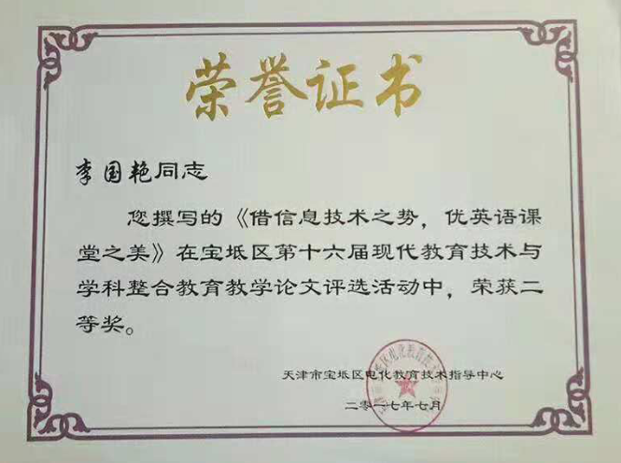
【关键词】：
信息技术 优势 英语课堂 优化 巧用
义务教育《英语课程标准》（2011版）明确指出：“英语教学的特点之一是要使学生尽可能的从不同渠道，以不同形式来学习真实、鲜活、实用的英语，直接体验语言和运用语言。”信息技术以其图、文、声、像兼备的特点，越来越受到青睐，同时科学、有效地运用信息技术，不仅打破了传统的教学模式，还为学生营造了一个真实、多元、地道的英语语言环境，让学生身临其境地了解和学习了西方国家的文化传统和风俗习惯，从而进一步提高学生的学习效率，扩大知识视野，使英语课堂充满生机和活力进而为营造高效课堂打下坚实的基础。
一、激活课堂，兴趣优先。
俄国思想家托尔斯泰曾经说过：“成功的教学所需要的不是强制，而是激发学生的学习兴趣。”知识的深入，课堂容量及难度的加大，学生学习英语的兴趣骤然下降，这时调动学生学习的积极性至关重要，信息技术的出现及时的弥补了传统教育的不足，它以图、文、声、像兼备的特点，成功地吸引了学生的注意力，进而使课堂教学倍加精彩，例如在讲新课标七年级下册Module12 Western music Unit 1t’s so beautiful.这一课时，先借助多媒体播放了一首世界名曲《兰色多瑙河》，美妙的歌声一下子吸引住了学生的注意力，为下边的学习起到了铺垫作用；又如在讲解八年级上册Module 6 Animals in danger时，我运用多媒体课件引出大量的动物图片及濒临灭绝动物的现状，直观清晰，学生很是激动而且情绪高涨，注意力集中，并争先恐后地说出今天要学习的内容肯定跟动物有关，我也非常自然地导入了新课。所以说多媒体因其形象、鲜明有画、有声的特点不仅激发了学生的学习兴趣，而且使课堂教学充满了生机与活力，进一步为营造高效课堂服务。
二、创设情境，突显主体。
思维和语言是密不可分的，信息技术对培养学生的思维能力有很大的促进作用。高效课堂要求教师要打破以往的教学观念，在教学思想、教学设计、教学方法上要与现代化电教技术融为一体，通过图、文、声等并茂的情境来使问题直观形象、通俗易懂，从而激发学生的学习兴趣，使学生变被动为主动，增强学生的求知欲，从整体上提高教学质量。
1、活用信息技术——借助动画：
中学生具有好玩、好动、好奇等特点，他们的学习情绪和积极性与学习兴趣有直接的关系，而动画具有生动、形象、有趣这一特点，从而调动了学生学习的积极性，课堂中充分利用多媒体技术图形的移动等手段来表达教学的内容。例如：在讲介词in、 on、 under、 over、 through、across、between 等介词时，可以利用醒目的图片，结合鼠标的作用，通过前进、后退、跳跃等动画的模拟过程，形象的描述介词的方位，帮助学生正确理解与运用。
2、善用信息技术——营造氛围：
学好英语不光是熟记单词和句型，更重要的是在此基础上进行互动。例如：我在讲解“Will you come to my birthday party ?”一文时，我先让学生展开丰富的想象，说出若是自己过生日应有什么，然后我再把他们说出的内容用大屏幕呈现在学生的面前，学生自编自演一个生日“party”，这样学生如身临其境且留下终生难忘的印象。
3、巧用信息技术——巧妙视频：
利用视频的作用，来提高学生的注意力，也是新信息技术的一个重要的手段。我在讲解“Mozart”这一人物时，由于学生对他并不是十分的了解，甚至不知道他长的样子，更谈不上他的作品及他的地位，为了醒目我启动了视频，把他的照片及相关的资料打在大屏幕上，图文并茂，使学生易于接受。
4、常用信息技术——有趣练习：
课内练习是学生巩固知识的必要环节，也是检测教学效果的有效手段，传统的教学方式就是出卷子、或写在小黑板上，或临时板书做些练习，这需要花费很多的时间，利用多媒体技术教师可以根据知识的不同层次，精心设计好习题，补充大量的相关资料，增大练习题的密度 。例如通过大屏幕可以将选择题、句型转换、补充单词、完形填空等多种习题，在一节课中展示给学生，这是过去教学所不能比拟的。同时还可以穿插“games ”化抽象为具体，轻松巩固所学知识。例如：在讲解课标七年级下册Module12 Western music Unit 1t’s so beautiful.这一课时，我运用以下句型遍对话：
A：Do you like____music ?
B： Yes . \ No .
A： You like music , don’t you ?
B： Yes ,I do \ No I don’t.
A: You don’t like___ music , do you ?
B: Yes , I do. \ No I don’t .
我把这些内容出示在大屏幕上，让同学们自由结组、自编自演，不仅活跃了课堂气氛，而且使尖子生还加大了理解深度，并出现了表演唱的活动，像王旭东同学在说到“opera” 时唱了“苏三起解”，田志伟同学在谈论到“pop”时唱了“宁夏”等等，这种手段不仅体现了学生的主题地位，锻炼了学生的胆量，同时也提高了他们的竞争和参与意识，而且也开发了他们的潜能，为高效课堂的实施打下了坚实的了基础。
三、活化教材，加大容量。
传统的教学方式采用一本书、一张嘴、一块黑板很难完成教学任务，自然而然也不利于学生运用英语能力的提高，多媒体的出现弥补了这一不足，它根据学生的心理特点、遵循认知规律，恰当地运用多媒体进行教学，不仅节省了时间，而且还加大了课堂容量，进而达到高效课堂的要求。九年级英语总复习时，时间紧、任务重，这时巧用信息技术能起到事半功倍的效果，例如在被动语态专项复习时，运用多媒体把初中学过的各种时态的被动语态构成及用法、主动语态与被动语态的互换、值得注意的被动语态变化、中考真题的演练等使学生一目了然。又如，在阅读教学中合理的利用多媒体能发挥其意想不到的效果，利用多媒体，出示阅读材料及要求，讲授阅读技巧及对不同层次的学生进行指导，使其阅读的速度及正确地理解大大提高。多媒体服务于课堂能快速地抓住阅读材料的重点，充分发挥学生的学习主动性，营造良好的学习氛围。在讲解作文时，借助多媒体把学生的作文展现给大家，结合实际作文指出错误的原因及时点评，更有利于学生整体水平的提高。
四、巧用媒体，灵活有度。
教学中要注意把握运用多媒体的尺度，进而更好地为教学服务。
1. 强调信息技术的辅助作用
信息技术作为一种现代化的教学手段，主要是用来弥补传统教学手段的不足，优化传统教学模式，突破教学的重点和难点，在整个中学英语教学过程中，起到了很好的辅助作用。
2. 把握信息技术的尺度
信息技术应用到中学英语教学中，有着很多的优势。然而，多媒体教学不可能代替英语教学的全部。因此，在中学英语教学中，应根据教学的需要，合理的运用各种媒体，不要适得其反。
总之，信息技术运用于课堂教学的魅力犹在，借信息技术之优势，使英语课堂更优化是我的追求，在今后的教学中我会继承传统教学中的合理成份，巧妙地利用多媒体，将二者有机的结合起来，勇于创新更好地为教学服务。
参考文献
【1】朗文当代高级英语辞典；英英，英汉双解.商务印刷馆，1998.ISBN7-100-02605-9.
【2】王蔷.英语教学法教程.高等教育出版社.2007,7.ISBN 7-04-008797-9
【3】《现代教育技术》何克抗 北京师范大学出版社
【4】《英语教学交际论》王才仁著 广西教育出版社
【5】《外语教育心理学》贾冠杰著 广西教育出版社
【6】《英语课程标准》人民教育出版社

